생성형 AI 업무자동화 전문가과정 · 2차수 · 프로젝트 07
수출입통관 업무 대시보드
프로젝트 기획서
ERP·환급프로그램·관세청에서 내려받은 엑셀을 올리면 수출입 통관 실적(본부·국가·업체·HS 4단위), FTA 활용·절감액, 본부별 월별 관세환급, 수출입 오류점수, 품목분류 결정문 현황을 한 화면에서 집계하는 대시보드입니다. 열 이름이 달라도 같은 뜻 낱말로 찾고, 못 찾은 열은 사용자가 고릅니다. v1.2 는 기획자가 보낸 물품설명서 양식 6절에 맞춘 초안, 결정문 현황 모니터링, 수입보세화물 단계 알림(메일 초안)을 더했습니다. 통관 서식·매뉴얼 자료 목록이 함께 들어 있습니다.
기획 | 최창섭
버전 | v1.4.1
작성일 | 2026-11-12
저장소 | build-2611-07
바로 쓰기 | https://build-2611-07.jobability.co.kr/

문서 버전 이력
버전 | 날짜 | 바뀐 점
v1.4.1 | 2026-11-12 | 상단 메뉴 순서 변경(기획자 요청) — 대시보드 · 화물 추적 · 오류점수 · 물품설명서 · 자료 목록 · 사용법 · 기획서. 첫 화면 주소와 기능은 그대로
v1.4 | 2026-11-12 | 물품설명서 「4. 내보내기」에 워드(.docx) 내보내기 추가 — 보내 주신 물품설명서 양식과 같은 짜임(제목 · 1~6절 · 작성 안내 ☞ · A4 여백), 부품마다 새 쪽 / 작성 안내 줄을 넣거나 빼는 선택, 화면에서 고친 문장 · AI 반영 표시 · 누락 표시가 워드에도 그대로 / 화물 추적 화면의 BL 선택 상자가 360px 에서 화면 밖으로 나가던 것 고침 / 판정 425(v1.4 21) · 워드 화면 10
v1.3 | 2026-11-04 | 기획자 메일(2026-11-04 오후, 「7.수출입통관Dashboard_4.수출입통관오류점수분석」, 엑셀 4개) 대응 / 오류점수 분석 화면 errors.html · js/errors.js · js/errscore.js / 판정 339→404 · 화면 119→137
v1.2 | 2026-11-04 | 메일 2통(2026-11-04 07:45 「6. 수입보세화물Tracking 구축」 · 09:40 「5. 물품설명서 작성 자동화」)의 자료 반영 / 물품설명서 초안을 양식 6절(품명 머리글 + 2~6절 다섯 칸)로 — 제출서류 목록·공급자 HS·상표 칸 추가, 인쇄 양식 절 번호 / 대시보드 「품목분류 결정문」 탭(결정 건수·0% 결정 비율·절감 추정·완제품/관세사/HS 4단위·월별·목록) · 맨 위 「업무 7항목」 표 · 예제 엑셀 5종 / 화물 추적(tracking.html · js/cargo.js · js/track.js): BL 등록, ERP 엑셀/유니패스 XML/OpenAPI 로 단계 가져오기, 새 단계 알림 메일 초안, 통보 기록, 시간 외, 엑셀 / 테스트 판정 222→339 · 화면 77→119
v1.1 | 2026-11-03 | 추가 요청(게시물 4128396865 「(기획v1.0)수출입통관업무Dashbord」) — 수출입통관 업무 대시보드 / 대시보드(dashboard.html): 엑셀 여러 개 올리기·종류 알아보기·열 짝짓기, 수출입 실적·FTA·관세환급·오류점수 탭, 기간·본부·국가 거르기, 탭별 집계 엑셀 / 엔진 js/customs.js · 예제 엑셀 4종 samples/ · 통관 서식·매뉴얼 자료 목록(library.html) / 테스트 판정 91→222 · 화면 23→77
v1.0 | 2026-11-02 | 첫 판 — 부품 정보 일괄 입력·누락 점검·네 칸 규칙 초안·문체 맞추기·칸 이름 설정·AI 다듬기(선택)·엑셀·인쇄 양식 / 기획서 워드 판·파이프라인·아키텍처·와이어프레임 추가

1. 개요
ERP·환급프로그램·관세청에서 내려받은 엑셀을 올리면 수출입 통관 실적(본부·국가·업체·HS 4단위), FTA 활용·절감액, 본부별 월별 관세환급, 수출입 오류점수, 품목분류 결정문 현황을 한 화면에서 집계하는 대시보드입니다. 열 이름이 달라도 같은 뜻 낱말로 찾고, 못 찾은 열은 사용자가 고릅니다. v1.2 는 기획자가 보낸 물품설명서 양식 6절에 맞춘 초안, 결정문 현황 모니터링, 수입보세화물 단계 알림(메일 초안)을 더했습니다. 통관 서식·매뉴얼 자료 목록이 함께 들어 있습니다.

배경 · 현재 업무
- 수입물품 품목분류 후 수입신고·FTA 신고·관세환급 업무를 합니다.
- 고관세 품목은 관세평가분류원에 품목분류를 질의하며, 이때 물품설명서를 냅니다.
- 종전에는 부품마다 AI 로 검색한 내용을 복사·붙여넣기로 양식에 옮겨 적었습니다.
- 빠진 항목이 있어도 작성 중에는 알아차리기 어렵고, 건마다 문체가 달라집니다.
- (v1.1) 통관 실적·FTA·환급·오류점수를 ERP·환급프로그램·관세청 엑셀에서 따로 정리해 보고합니다.
- (v1.1) 열 이름과 양식이 자료마다 달라 매번 손으로 집계표를 다시 만듭니다.
- (v1.2) 고세율 수입부품을 저세율로 품목분류 받으면 결정문이 오고, 그 실적을 따로 정리해 고정비 절감 효과를 모니터링합니다.
- (v1.2) 퇴근 후 들어오는 수입화물 통관 요청은 유니패스 화면에서 BL 진행 단계를 손으로 조회해 관세사·요청자에게 알렸습니다.

목표
- 부품 정보만 넣으면 물품설명서 네 칸 초안이 키 없이 만들어집니다.
- 필수 항목 누락과 HS 후보 표기 오류를 작성 단계에서 짚습니다.
- 여러 건을 엑셀로 한꺼번에 올리고 한꺼번에 내보냅니다.
- 과거 작성 사례의 문체를 따르고, 필요하면 AI 로 문장을 다듬습니다.
- (v1.1) 엑셀을 올리기만 하면 통관 실적·FTA·환급·오류점수 KPI 와 그래프가 나옵니다.
- (v1.1) 매일 다시 올려 갱신하고, 올린 날짜와 데이터 기간을 함께 보입니다.
- (v1.1) 통관 서식·업무 매뉴얼의 사내 위치를 목록으로 찾습니다.
- (v1.2) 물품설명서 초안을 기획자가 보낸 양식 6절(품명 / 구조 및 형태 / 기능 및 용도 / 성분(함량) 및 제조공정 / 제출서류 목록 / 품목분류 의견) 순서와 이름으로 만듭니다.
- (v1.2) 결정문 현황 엑셀을 올리면 결정 건수, 관세율 0% 결정 비율, 완제품·관세사별, 월별 시행 건수를 보고 절감 추정을 계산합니다.
- (v1.2) BL 을 등록하고 진행 단계를 넣으면 입항보고 제출·수입신고가 새로 생긴 건만 골라 메일 초안을 만듭니다. 메일은 사람이 보냅니다.

사용자
- 통관·품목분류 담당자
- FTA·관세환급 담당자
- (v1.1) 통관 실적을 보고받는 팀장·본부
- (v1.2) 퇴근 후 통관 요청을 받는 통관 담당자 · 통관 관세사 · 현업 요청자

2. 요구사항과 구현
기획서 요구 | 구현
물품설명서 양식 자동 작성 | 규칙 문장 틀로 네 칸 초안 — 키 없이 동작
작성 내용 4항목 | 구조·형태 / 기능 및 용도 / 성분 및 제조공정 / 품목분류 의견, 칸 이름은 설정에서 바꿈
고관세 품목 질의용 의견 | HS 후보 나열 · 다른 류 후보면 전용·범용 근거 요청 · 최종 판단은 담당자 문구
종전 복사·붙여넣기 작업 줄이기 | 엑셀 여러 건 일괄 → 목록·누락 점검 → 칸별 수정 → 일괄 내보내기
지정 양식에 자동 작성 | 인쇄용 표 양식(건마다 쪽 나눔) · 엑셀(물품설명서·입력·안내 시트)
종전 작성 이력 활용 | 과거 작성 사례 붙여넣기 — 문장 끝맺음을 세어 문체만 따름
AI 활용(선택) | OpenAI·Anthropic 중 선택, 보안 확인 후 전송, 결과는 「AI 초안 — 검토 필요」
(v1.1) 수입현황: 물자대·관세·관세부담율, 본부·국가·업체·HS 4단위 | 관세부담율 = 관세 ÷ 물자대, 묶는 기준 4가지, 상위 N + 그 밖, 월별 막대
(v1.1) 수출현황: 수출금액 전년대비 증감 | 전년 동기(같은 달 12개월 전) 대비 증감액·증감률, 전년에만 있던 묶음도 표시, 월별 올해·전년 선
(v1.1) FTA 수출입 실적: 물자대/물자대_FTA/절감액 | 수입·수출 따로 FTA 활용률(물자대_FTA ÷ 물자대)·절감액, 본부·국가·업체별
(v1.1) 본부별 매월 관세환급 실적 | 본부 × 월 표(행·열 합계), 월 평균, 최근 달
(v1.1) 신고건수/오류건수/오류점수/비율 | 오류 비율 = 오류건수 ÷ 신고건수, 월별·구분(수입·수출)별
(v1.1) ERP·관세청 엑셀, Real Time | 엑셀 여러 개 올리기 → 종류 알아보기 · 열 짝짓기(같은 뜻 낱말, 못 찾으면 사용자가 고름) · 다시 올리면 갱신 · 브라우저에 기억
(v1.1) 통관서식/업무매뉴얼 공유 | 자료 목록 — 이름·분류·설명·사내 위치만 등록(파일은 저장하지 않음), 찾기·엑셀 내보내기/불러오기
(v1.2) 물품설명서 양식 6절(메일 2026-11-04 09:40 첨부 양식) | 1절 품명은 머리글(품명·모델·상표·규격·적용 장비·HS 후보), 2~6절 다섯 칸을 초안으로. 5절 제출서류 목록은 입력한 붙임 자료와 해외 공급자 HS 를 나열
(v1.2) 5-2 실적 모니터링 — 품목분류 결정문 접수 때 고정비 절감 실적 | 결정문 현황 엑셀(연번·완제품·품명·결정세번·결정문번호·시행일자·관세율·관세사) → 결정 건수 · 관세율 0% 건수와 비율 · 완제품/관세사/HS 4단위별 · 월별 · 세율별 분포 · 목록. 종전세율·연간 수입액 열이 있으면 절감 추정
(v1.2) 6. 수입보세화물 Tracking — 입항보고제출·수입신고 때 관세사·요청자에게 전달 | tracking.html — BL 등록, ERP 엑셀/유니패스 XML/OpenAPI(키 있을 때) 로 단계 가져오기, 새로 생긴 대상 단계마다 메일 초안(mailto·복사), 통보 기록, 시간 외 표시
(v1.2) 대시보드 7항목 구조(수출입통관업무Dashboard.xlsx 총괄 시트) | 대시보드 맨 위 「업무 7항목」 표 — 항목마다 자료·주기·As-Is→To-Be 와 이 도구의 위치
(v1.3) 7. 4. 수출입통관 오류점수 분석 — 유니패스 귀책사유자별 오류현황·상세목록을 인천·울산으로 나눠 요약, 동일 신고번호 1건, 분기 300점 관리, AEO 관리대장·월별 공유 메일 | errors.html — 수입·수출 엑셀 → 부호별 인천/울산 → 월별 표·분기 경계·담당자 요약 표 대조·항목별 원인·관리대장 표·메일 초안·엑셀
(v1.4) 내보내기에 워드 파일 추가 | 「워드(.docx)로 내보내기」 — 양식과 같은 짜임으로 부품마다 한 벌, 작성 안내 줄 선택

3. 주요 기능
기능 | 설명
부품 정보 올리기 | 엑셀 한 장에 부품 한 줄. 열 이름이 조금 달라도 읽고, 모르는 열은 알립니다. 한 건 직접 입력도 됩니다.
누락 점검 | 필수 9칸과 HS 후보 자리수를 점검합니다. 목록에 누락 건수를 표시하고 초안에 「[확인 필요]」를 남깁니다.
규칙 초안 | 입력값을 문장 틀에 끼워 네 칸을 씁니다. 받침에 맞춰 조사를 고르고, 없는 값은 지어내지 않습니다.
문체 맞추기 · 칸 이름 | 과거 사례의 끝맺음(…입니다 / …이다 / …임·함)을 따릅니다. 양식 제목과 네 칸 이름을 바꿉니다.
AI 다듬기(선택) | 보안 확인 후 전송합니다. 세율 수치는 지우고 단정 표현은 짚으며, 반영 단추를 눌러야 초안에 들어갑니다.
내보내기 | 엑셀(물품설명서·입력·안내)과 인쇄용 표 양식을 만듭니다. 작성 구분(규칙·직접 수정·AI)을 함께 남깁니다.
(v1.1) 엑셀 올리기·열 짝짓기 | 여러 파일을 한꺼번에 올리면 종류를 알아보고 머리글 줄을 찾습니다. 못 찾은 필수 열은 사용자가 고르고, 고른 짝은 기억합니다.
(v1.1) 수출입 실적·FTA | KPI 카드(합계·계산 구분), 월별 그래프, 본부·국가·업체·HS 4단위 상위 표. 수출은 전년 동기 대비.
(v1.1) 관세환급·오류점수 | 본부 × 월 환급 표, 오류 비율 월별 선, 구분별 표. 0 으로 나누면 「—」.
(v1.1) 거르기·엑셀 | 기간·본부·국가 조건, 금액 단위 표기. 탭별 집계 시트와 계산식 안내를 엑셀로 내보냅니다.
(v1.1) 자료 목록 | 통관 서식·매뉴얼의 이름·분류·사내 위치를 등록하고 찾습니다. 경로 복사, 엑셀로 옮기기.
(v1.2) 양식 6절 초안 | 1절 품명 머리글, 2~6절 다섯 칸. 제출서류 목록 칸은 붙임 자료와 공급자 HS 를 나열하고 없으면 안내만 남깁니다.
(v1.2) 품목분류 결정문 탭 | 결정 건수·0% 결정 비율·절감 추정 카드, 월별 시행 건수 그래프, 완제품·관세사·HS 4단위별 표, 세율별 분포, 결정문 목록. 관세율 「FCN0」 같은 협정 부호도 읽습니다.
(v1.2) 화물 추적 — 단계 가져오기 | ERP 진행현황 엑셀(열 짝짓기), 유니패스 XML 붙여 넣기, OpenAPI 조회(인증키를 넣고 눌렀을 때만). 같은 BL·단계·처리일시는 두 번 넣지 않습니다.
(v1.2) 화물 추적 — 알림 초안 | 입항보고 제출·수입신고(바꿀 수 있음)가 새로 생긴 건마다 관세사·요청자 앞 메일 초안. 메일 앱으로 열기·복사·카톡용 한 줄, 통보함 표시, 메일 틀 편집, 시간 외 표시.
(v1.3) 오류점수 분석 | 신고번호 앞 5자리로 인천·울산을 나누고, 월별 건수·점수·비율, 분기 경계, 담당자 표 대조, 항목별 원인, 관리대장, 공유 메일 초안.

4. 처리 흐름(파이프라인)
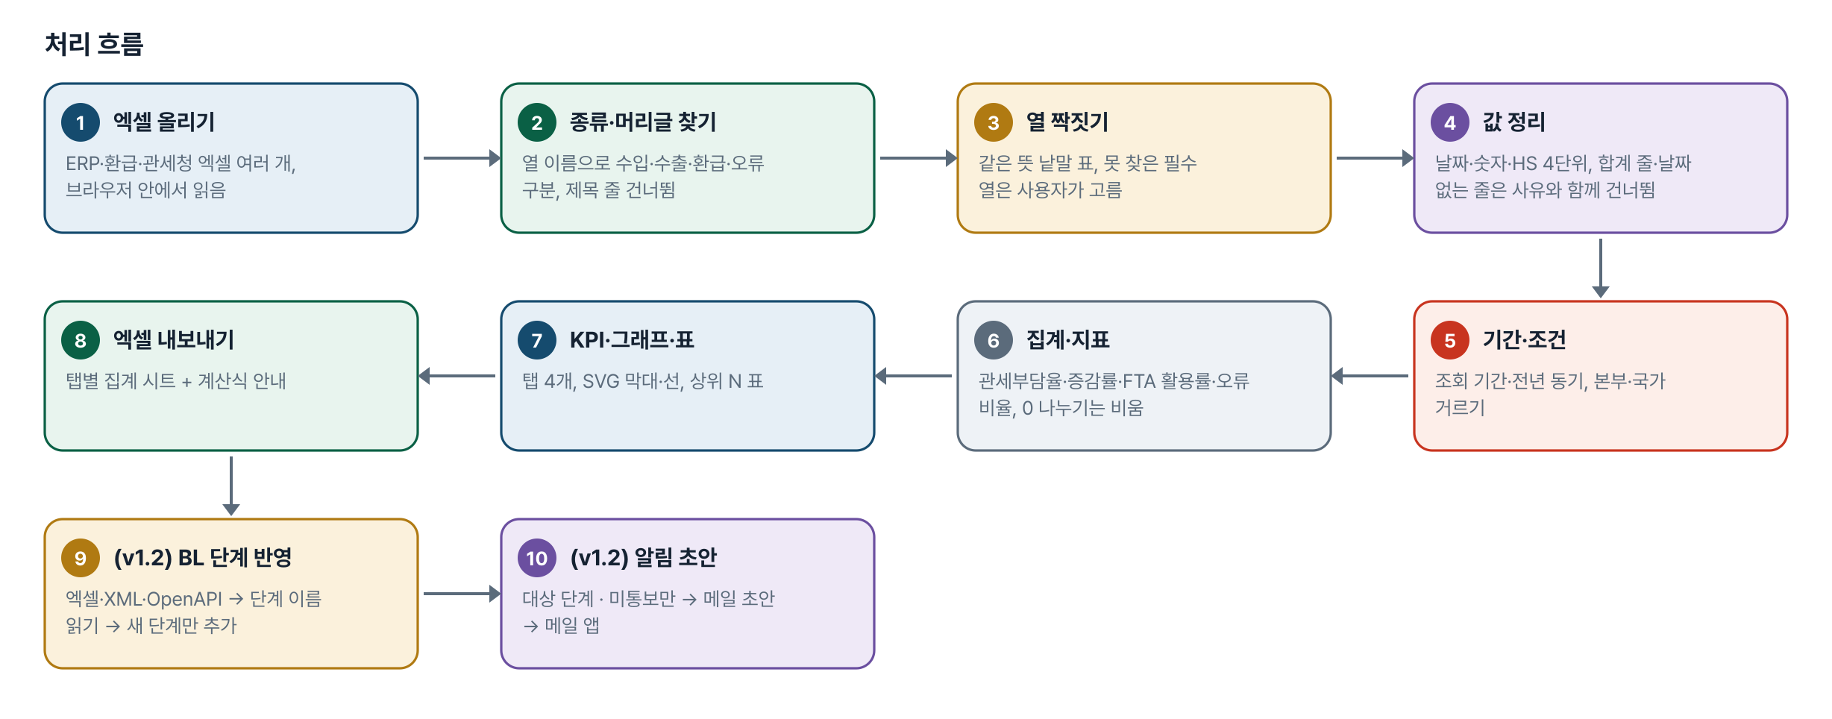
그림 1. 처리 흐름
단계 | 내용
1. 엑셀 올리기 | ERP·환급·관세청 엑셀 여러 개, 브라우저 안에서 읽음
2. 종류·머리글 찾기 | 열 이름으로 수입·수출·환급·오류 구분, 제목 줄 건너뜀
3. 열 짝짓기 | 같은 뜻 낱말 표, 못 찾은 필수 열은 사용자가 고름
4. 값 정리 | 날짜·숫자·HS 4단위, 합계 줄·날짜 없는 줄은 사유와 함께 건너뜀
5. 기간·조건 | 조회 기간·전년 동기, 본부·국가 거르기
6. 집계·지표 | 관세부담율·증감률·FTA 활용률·오류 비율, 0 나누기는 비움
7. KPI·그래프·표 | 탭 4개, SVG 막대·선, 상위 N 표
8. 엑셀 내보내기 | 탭별 집계 시트 + 계산식 안내
9. (v1.2) BL 단계 반영 | 엑셀·XML·OpenAPI → 단계 이름 읽기 → 새 단계만 추가
10. (v1.2) 알림 초안 | 대상 단계 · 미통보만 → 메일 초안 → 메일 앱

5. 구성(아키텍처)
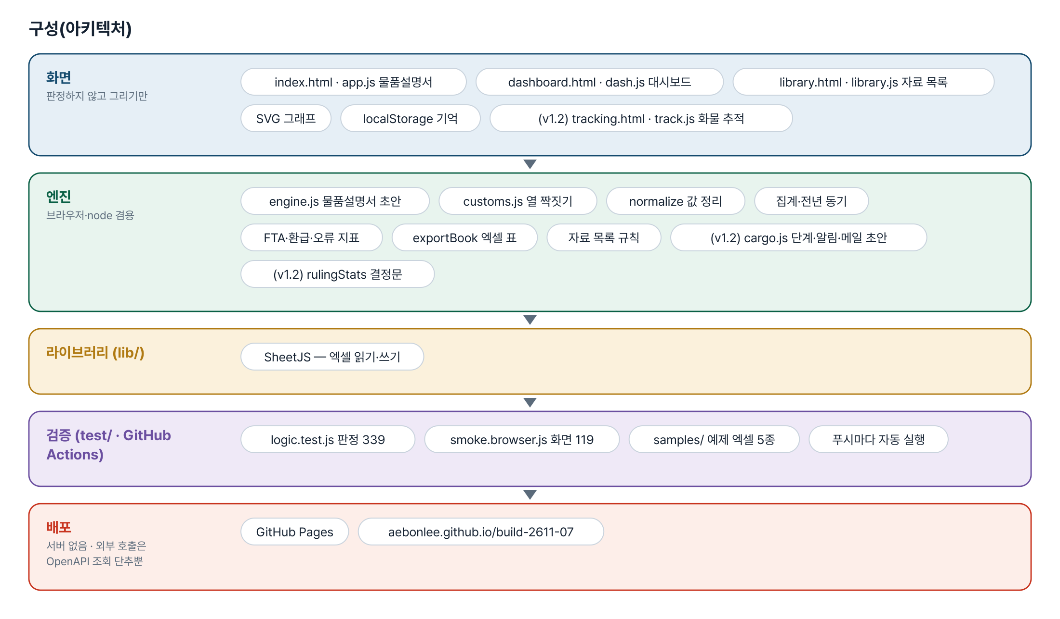
그림 2. 구성
화면
판정하지 않고 그리기만
- index.html · app.js 물품설명서
- dashboard.html · dash.js 대시보드
- library.html · library.js 자료 목록
- SVG 그래프
- localStorage 기억
- (v1.2) tracking.html · track.js 화물 추적
엔진
브라우저·node 겸용
- engine.js 물품설명서 초안
- customs.js 열 짝짓기
- normalize 값 정리
- 집계·전년 동기
- FTA·환급·오류 지표
- exportBook 엑셀 표
- 자료 목록 규칙
- (v1.2) cargo.js 단계·알림·메일 초안
- (v1.2) rulingStats 결정문
라이브러리 (lib/)
- SheetJS — 엑셀 읽기·쓰기
검증 (test/ · GitHub Actions)
- logic.test.js 판정 339
- smoke.browser.js 화면 119
- samples/ 예제 엑셀 5종
- 푸시마다 자동 실행
배포
서버 없음 · 외부 호출은 OpenAPI 조회 단추뿐
- GitHub Pages
- aebonlee.github.io/build-2611-07

입출력 데이터
데이터 | 내용
부품정보 시트(입력) | 관리번호 · 품명 · 영문 품명 · 모델·품번 · 적용 장비 · 재질 · 구조·형태 · 치수·중량 · 기능 · 용도 · 성분 · 제조공정 · 제조사 · 원산지 · HS 후보 · 분류 근거 메모
필수 칸 | 품명 · 모델·품번 · 적용 장비 · 재질 · 구조·형태 · 기능 · 용도 · 제조공정 · HS 후보
브라우저 저장 | 칸 이름 설정 · AI 제공자 · API 키
내보내기 | 물품설명서(네 칸·작성 구분·누락 항목·확인할 점) · 입력 · 안내
(v1.1) 수입 통관 실적(ERP) | 신고일자 · 본부 · 국가 · 업체 · HS 코드 · 물자대 · 관세 (선택: 물자대_FTA · 절감액)
(v1.1) 수출 통관 실적(ERP) | 신고일자 · 본부 · 국가 · 업체 · HS 코드 · 수출금액 (선택: 물자대_FTA · 절감액)
(v1.1) 관세환급(환급프로그램) | 환급월 · 본부 · 환급액 (선택: 건수)
(v1.1) 오류점수(관세청) | 기간 · 신고건수 · 오류건수 · 오류점수 (선택: 구분 · 본부)
(v1.1) 브라우저 저장 | 올린 엑셀 표·고른 열 짝 · 금액 단위 · 자료 목록(이름·분류·설명·사내 위치·담당)
(v1.2) 품목분류 결정문 현황 | 완제품 · 품명 · 결정세번 · 시행일자 (선택: 연번 · 결정문번호 · 관세율 · 관세사 · 종전세율 · 연간 수입액)
(v1.2) 화물 추적(브라우저 저장) | BL 번호 · 선명 · 입항예정 · 요청자(이름·메일) · 관세사(이름·메일) · 메모 · 단계[단계·처리일시·장치장·원문] · 통보 기록 · 알림 대상 단계 · 메일 틀 · 근무 시간 · 인증키(따로 저장, 가려서 표시)
(v1.2) ERP 수입화물 진행현황 · 유니패스 XML | BL 번호 · 처리단계 · 처리일시 (선택: 장치장 · 선명 · 입항예정일 · 요청자 · 관세사) / prcsDttm · cargTrcnRelaBsopTpcd · shedNm · hblNo · shipNm · etprDt

6. 화면 구성(와이어프레임)
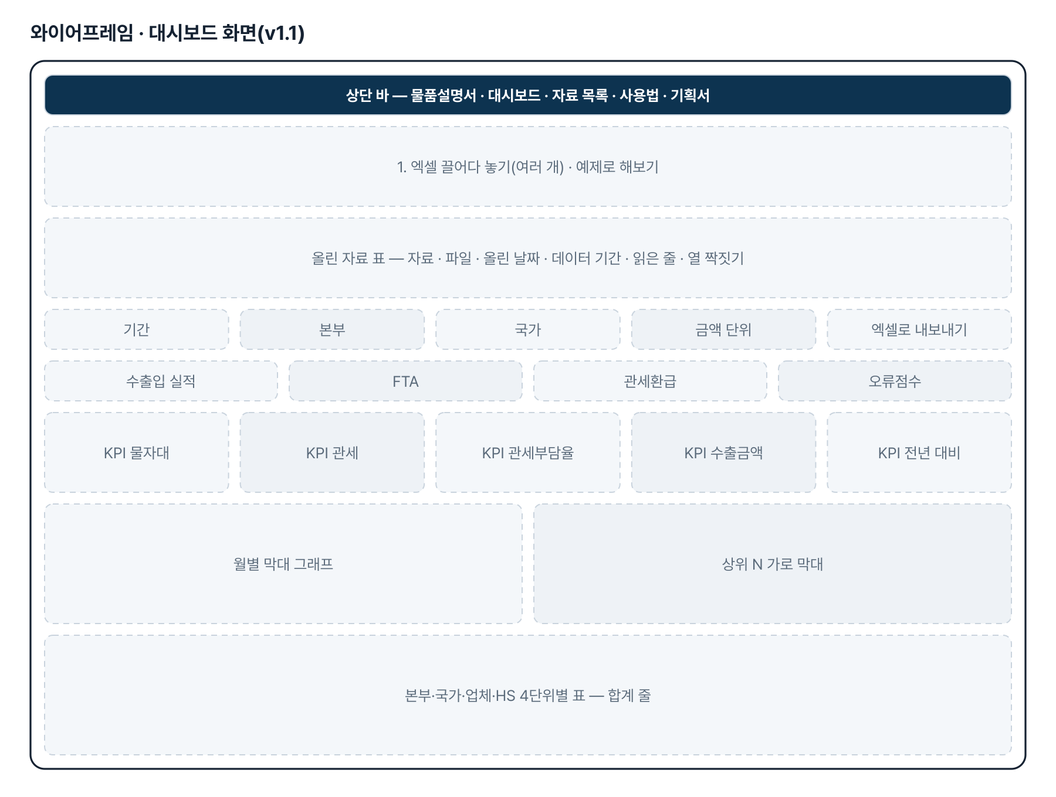
그림 3. 와이어프레임 — 대시보드 화면(v1.1)
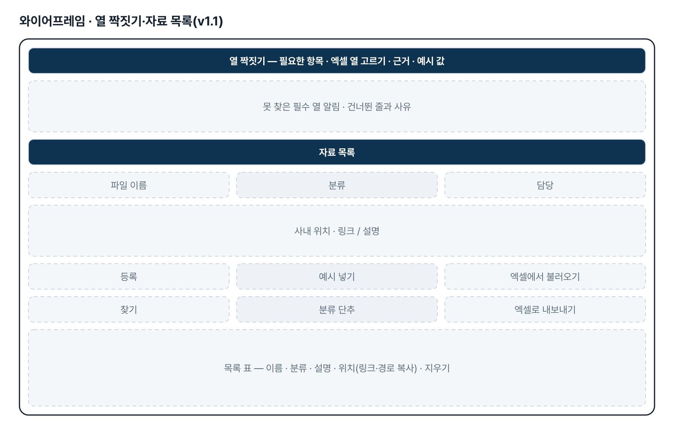
그림 4. 와이어프레임 — 열 짝짓기·자료 목록(v1.1)
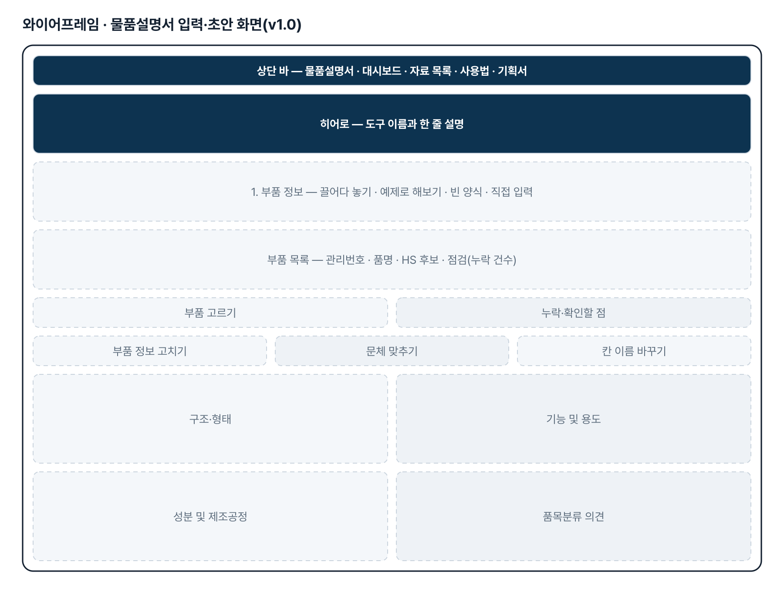
그림 5. 와이어프레임 — 물품설명서 입력·초안 화면(v1.0)
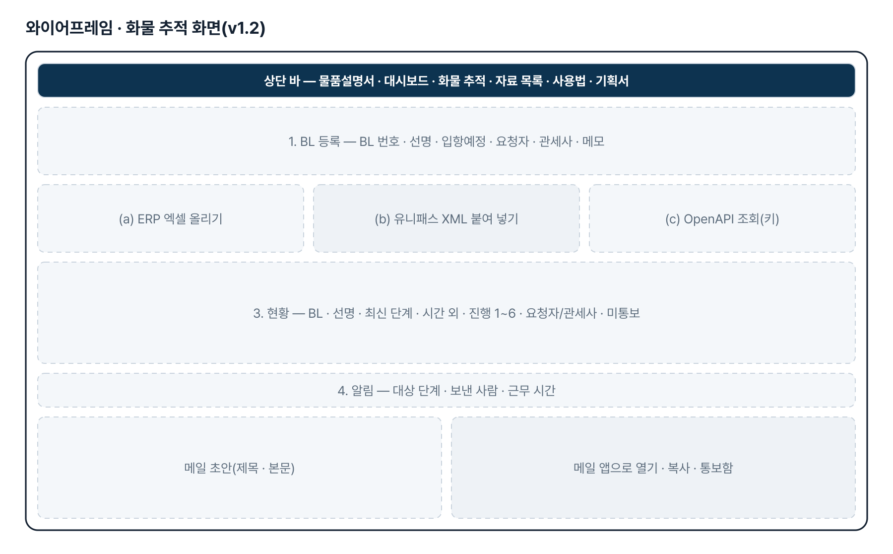
그림 6. 와이어프레임 — 화물 추적 화면(v1.2)
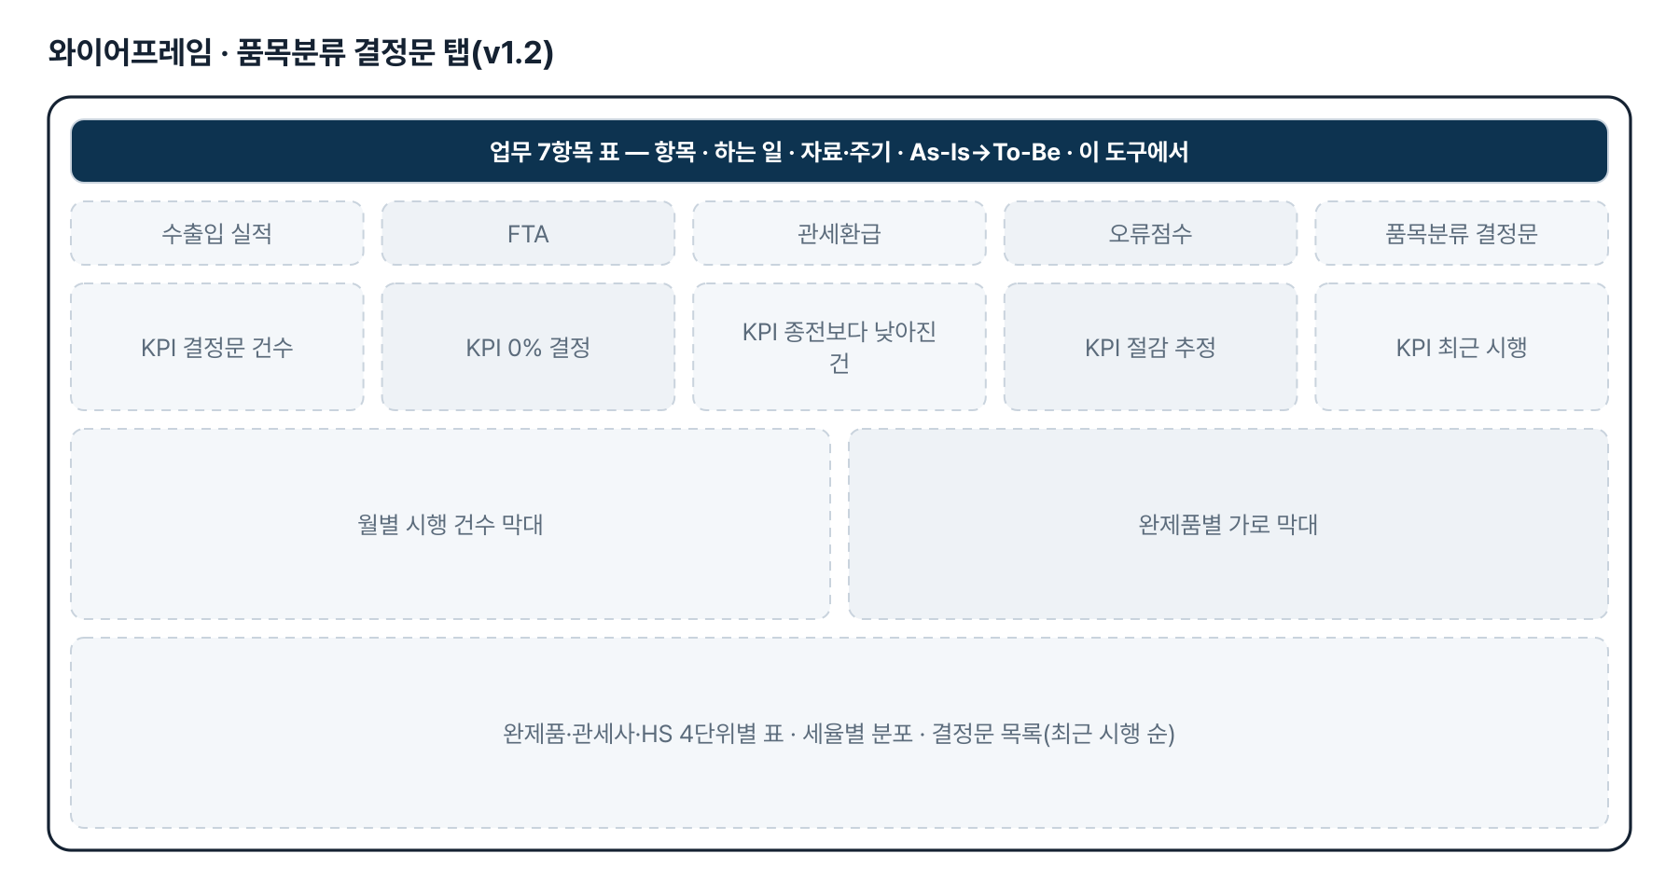
그림 7. 와이어프레임 — 품목분류 결정문 탭(v1.2)
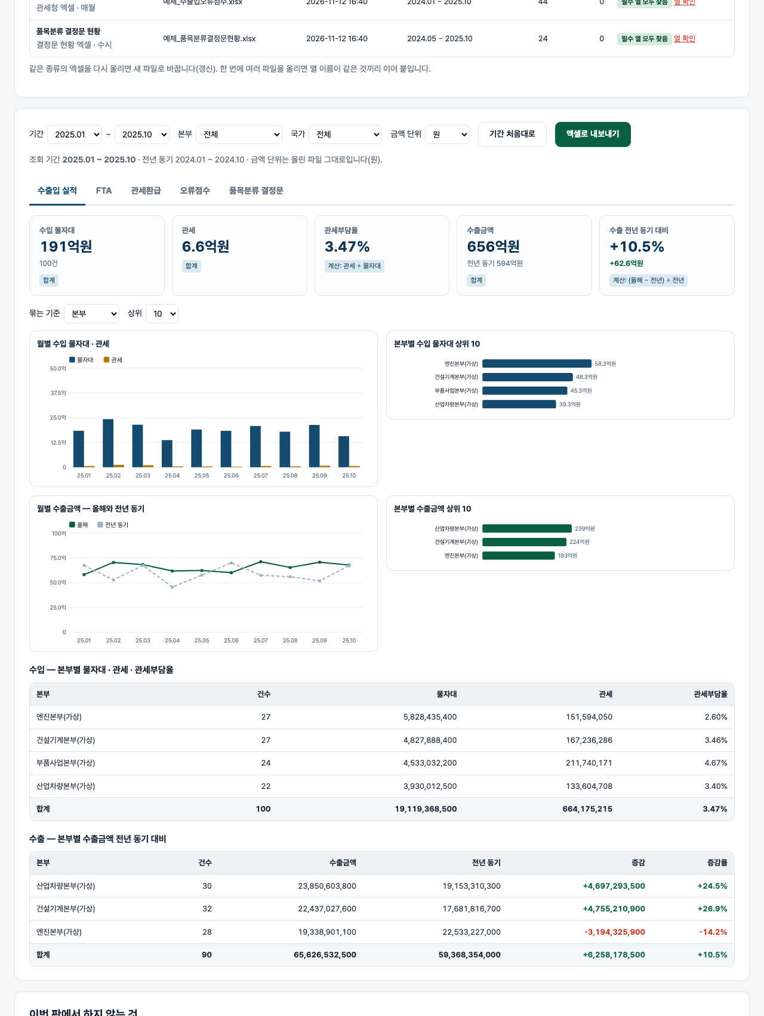
그림 8. 실제 화면(예제 데이터, 1280px)

7. 규칙 · 판정 기준
- 필수 9칸이 빠지면 초안에 「[확인 필요: 칸 이름]」을 남깁니다. 없는 값을 지어내지 않습니다.
- HS 후보는 4(호)·6(소호)·10(HSK)자리만 받습니다. 류 01~97 이 아니거나 77 이면 거릅니다.
- 품목분류 의견은 후보와 검토 사항만 적고, 끝에 「최종 품목분류는 담당자 검토」를 붙입니다.
- 관세율 수치는 싣지 않습니다. 세율·관세율·과세가 든 문장의 % 만 지우고 성분 % 는 남깁니다.
- 문체 3종(…입니다 / …이다 / …임·함)은 사례의 끝맺음 수로 고르고, 변환 뒤 「니다」가 남지 않아야 합니다.
- (v1.1) 열 짝: 이름 같음 1 · 같은 뜻 낱말 0.95 · 낱말 포함 0.6+0.3×(낱말/열 이름 길이), 0.6 이상 높은 짝부터 한 열 한 번. 사용자가 고른 짝이 앞섭니다.
- (v1.1) 관세부담율 = 관세 ÷ 물자대 · FTA 활용률 = 물자대_FTA ÷ 물자대 · 오류 비율 = 오류건수 ÷ 신고건수 · 증감률 = (올해 − 전년 동기) ÷ 전년 동기. 나누는 값이 0 이거나 비면 비웁니다.
- (v1.1) 전년 동기 = 같은 달들의 12개월 전. 기본 기간은 마지막 달이 든 해의 1월~마지막 달.
- (v1.1) 빈 금액은 0 으로 채우지 않습니다. 물자대_FTA 열의 빈칸은 FTA 미적용(0)으로 봅니다. 합계·소계 줄과 날짜 없는 줄은 사유와 함께 건너뜁니다.
- (v1.1) HS 4단위: 점 앞 3자리·홀수 자리는 앞의 0 을 되살리고, 류 01~97(77 제외)만 받습니다.
- (v1.2) 물품설명서 칸은 양식 6절의 2~6절이고 1절 품명은 머리글입니다. 제출서류 목록은 필수 칸이 아니며 없으면 안내 문장만 남깁니다.
- (v1.2) 관세율 「FCN0」은 협정 부호 FCN 과 세율 0 으로 읽습니다. 읽지 못한 값은 집계에서 뺍니다. 절감 추정 = 연간 수입액 × (종전세율 − 결정세율) ÷ 100 이며 세 값이 다 있는 건만 더합니다.
- (v1.2) 결정문 탭의 관세율은 올린 파일 값을 그대로 보입니다. 물품설명서 초안에 세율을 싣지 않는 규칙은 그대로입니다.
- (v1.2) 처리단계 이름은 긴 별칭부터 맞춥니다(「수입신고 수리」는 수리, 「수입신고」는 신고). 모르는 이름은 「그 밖」으로 남기고 버리지 않습니다.
- (v1.2) 같은 BL · 같은 단계 · 같은 처리일시는 한 번만 넣습니다. 통보한 단계는 BL·단계·처리일시로 기억해 다시 알리지 않습니다.
- (v1.2) 시간 외 = 근무 시간(기본 09:00~18:00) 밖 또는 토·일. 공휴일은 모릅니다.
- (v1.2) 메일은 보내지 않습니다. 초안을 만들고 mailto 로 메일 앱에 넘깁니다. 인증키는 화면·엑셀에 가려서만 보입니다.
- (v1.3) 신고번호 = 관세사부호 5자리 + 신고년도 2자리 + 고유번호, 끝 글자 M 수입 · X 수출. 앞 5자리가 울산 부호(기본 43908, 메일 규칙)면 울산, 아니면 인천. 부호 목록은 화면에서 고른다.
- (v1.3) 오류건수 = 신고번호 수(동일 신고번호 1건, 0점 포함). 오류점수 = 줄 점수 합. 비율 = 오류점수 ÷ 신고건수.
- (v1.3) 신고건수: 종합은 현황목록의 총신고건, 인천은 요약 시트 또는 사람이 입력, 울산 = 총신고건 − 인천. 인천 건수를 모르면 비워 둔다.
- (v1.3) 분기 경계 기본 300(같으면 이상), 80% 이상은 주의. 적용 범위가 확정 전이라 수출입·수입·수출 × 종합·인천·울산을 모두 보인다.
- (v1.3) 메일을 보내지 않는다. 초안의 1) 줄은 기획자 메일 형식대로 인천 기준이다.

8. 검증
계산 규칙 테스트 425개 · 화면 연기 테스트 147개 — 모두 통과(v1.4.1 기준). GitHub Actions 에서 푸시마다 다시 돈다.
- v1.0 판정 91·v1.1 132 는 그대로 두고 v1.2 판정 116·화면 42 를 더했습니다(v1.0 의 칸 번호·이름 검사 11개는 양식 6절에 맞춰 고쳤습니다).
- 되돌려 확인했습니다 — 긴 별칭 우선을 끄면 「수입신고 수리」가 수입신고로 읽혀 2개, 같은 단계 중복 막기를 끄면 4개, 통보 기록을 끄면 3개, 시간 외 주말 판정을 끄면 1개, 협정 부호(FCN0) 읽기를 끄면 7개, 절감 추정 조건(세 값이 다 있을 때만)을 풀면 1개가 실패하고, 제출서류 칸을 빼면 테스트가 멈춥니다. 모두 원복 후 339 통과.
- 화면 테스트: 다섯 칸 초안·인쇄 1~6절 → 7항목 표 → 결정문 탭 카드 = 엔진 계산 → 엑셀 시트 → 화물 추적(등록 → XML → 엑셀 → 알림 3건 → 통보 → 대상 바꾸기 → 열 고르기 → 가짜 OpenAPI 응답 → 키 가림 → 엑셀 → 360px).
- (v1.3) 판정 65 · 화면 18 추가. 되돌려 확인: 동일 신고번호 1건 끄기(줄 수로 세기) 2개 · 인천·울산 뒤집기 16개 · 경계 같음 포함 끄기 1개 · 빈 시트 처리 끄기 1개 · 메일 1) 줄을 종합으로 1개 · 0점 신고도 대장에 1개 · 인천 건수 모르면 짐작 1개 실패 → 원복 404.
- (v1.3) 화면 테스트는 VM 부하(load 100~300)로 전체 한 번에 끝나지 않아, v1.0~1.2 119개(기능 코드 변경 전 판 + 메뉴 추가)와 v1.3 18개를 나눠 통과시켰다.
- (v1.3) 실제 파일 대조(메일 탭 안에서, 값은 저장소에 없음): 울산 부호를 메일의 한 개로 두면 앞쪽 달 점수가 담당자 표와 다르고, 자료에 나온 부호 두 개를 더 고르면 월별 수입·수출 18개 중 17개가 맞는다. 나머지 1개는 수출 5월 신고번호 2건의 캠퍼스 구분 차이로 기획자 확인 대기.
- (v1.4) 판정 21 추가(워드 XML 짜임 · 양식 글자 크기 · 특수문자 · 줄바꿈 · 작성 안내 켬/끔 · 누락 표시). 워드 화면 테스트는 따로 둠(test/smoke.docx.browser.js 10개) — 내려받은 docx 를 풀어 내용 확인. 기존 전체 화면 테스트 135개도 통과(화물 추적 360px 넘침을 고친 뒤).

9. 이번 판에서 하지 않는 것(제한 사항)
- HS 코드를 확정하지 않습니다 — 「후보 · 검토 필요」로만 적고 최종 판단은 담당자가 합니다.
- 관세율 수치는 싣지 않습니다.
- 관세청 공식 서식을 재현하지 않습니다 — 첨부 양식에 맞춰 칸 이름을 바꾸는 방식입니다.
- 실제 AI 호출은 아직 확인하지 않았습니다(요청 모양만 테스트로 고정).
- (v1.1) 「실시간」은 매일 엑셀을 다시 올리는 방식입니다. ERP·관세청과 자동으로 잇지 않습니다.
- (v1.1) 예제 열 이름은 지어낸 것입니다. 실제 ERP 엑셀의 열 이름을 받아 같은 뜻 낱말 표를 늘려야 합니다.
- (v1.1) 금액 단위·통화를 바꾸지 않습니다. 파일마다 단위가 다르면 합계가 섞입니다.
- (v1.2) 메일을 자동으로 보내지 않고 유니패스를 자동 감시하지 않습니다. 사람이 엑셀을 올리거나 「조회」를 누를 때 읽습니다. 정해진 시각마다 조회하는 일은 사내 서버(배치) 몫입니다.
- (v1.2) OpenAPI 직접 조회는 브라우저가 막을 수 있습니다(CORS). 막히면 조회 주소를 새 탭에 열어 XML 을 붙여 넣는 방식입니다. 실제 관세청 응답 태그 이름은 연계가이드로 대조하지 못했습니다 — 태그 표(TAGS)를 늘리면 됩니다.
- (v1.2) 공휴일은 「시간 외」로 판정하지 않습니다.
- (v1.2) 「02_AI 물품설명서 프롬프트 검토 양식」 엑셀은 DRM 으로 열리지 않아 반영하지 못했습니다(해제본 요청).
- (v1.3) 유니패스에 접속하지 않는다(받은 엑셀을 올린다). 대시보드 「오류점수」 탭의 비율은 v1.1 정의(오류건수 ÷ 신고건수) 그대로이고, 오류점수 화면의 비율은 기획자 실제 표 정의(오류점수 ÷ 신고건수)다. 첨부 「인천_울산캠퍼스구분자」 파일은 시트가 비어 있어 읽을 내용이 없었다.

10. 다음 단계
- 기획자가 공유할 관세청 양식에 맞춘 칸 이름 기본값, 필요하면 Word 내보내기
- 과거 작성 사례 모음과 비슷한 품명 사례 찾기
- 결정문의 근거 문장 틀을 표로 받아 의견 문장 틀 늘리기
- (v1.1 이후) 기획자 실제 엑셀 열 이름으로 같은 뜻 낱말 표 보강
- (v1.1 이후) 본부별 목표 대비 달성률, 월 마감 보고서 한 장(인쇄)
- (v1.2 이후) 프롬프트 검토 양식(DRM 해제본)을 받아 AI 다듬기 지시문과 검토 칸을 그 양식에 맞추기
- (v1.2 이후) 유니패스 연계가이드의 실제 응답 태그로 TAGS 표 보강, 사내 서버 배치(정해진 시각 조회 → 메일) 설계
- (v1.2 이후) 결정문 현황에 종전세율·연간 수입액 열을 붙여 절감 실적을 실제 값으로
- (v1.3 이후) 기획자 확인: 울산 부호 목록 · 수출 5월 2건 · 0점 신고를 건수에 넣을지 · 300점 적용 범위 · 구분자 파일 재전송

11. 개발일지
2026-11-13 · 마무리 — 로그인 · 게시판 · 첫 화면(판 2026-11-13.1)
- 과정 마무리 묶음을 붙임(마산 2차수 과제와 같은 키트) — 로그인 전 첫 화면(사진 3장 · 기능 · 사용 순서 · 기획서), 회원가입 → 사용 신청 → 관리자 승인, 게시판 · 새 글 알림, 내 정보, 관리(구성원 승인 · 첫 화면 모양)
- Supabase 표 · 함수 · 정책은 전부 build261107_ 로 시작(auth.sql · board.sql · site.sql). 과정용 프로젝트에 적용했고, supabase/README.md 순서대로 본인 프로젝트로 옮길 수 있음
- 도구의 계산 · 판정 · 저장 방식은 그대로(업무 자료는 지금처럼 브라우저 안에서만 처리). 기획서 · 사용법 쪽은 로그인 없이 읽음
- 내 PC(파일로 열기 · localhost)에서는 로그인을 건너뜀 — 주소 끝에 ?auth=1 을 붙이면 로그인 화면을 볼 수 있음
2026-11-13 · v1.4.1 메뉴 순서
- 기획자 메일(11-12 20:00) — 상단 메뉴 순서를 대시보드부터로 바꿔 달라는 요청. 7개 화면의 메뉴 순서만 바꿈(기획서 페이지 메뉴도 같은 순서로)
- 첫 화면(index.html = 물품설명서)과 각 기능은 손대지 않음
2026-11-12 · v1.4 워드 내보내기
- 기획자 메일(11-12 15:54) — 「물품설명서 작성 자동화의 4. 내보내기에 엑셀 외에 첨부한 워드 파일 추가」
- 첨부 양식은 메일 탭 안에서 구조만 읽음(제목 20pt 굵게 가운데, 절 제목 16pt 굵게, 안내 · 본문 12pt, A4, 여백 위 30mm · 나머지 25.4mm). 양식 원본은 저장소에 두지 않고 같은 짜임을 코드로 만든다
- docx 묶기는 이미 들어 있는 SheetJS 의 zip 기능을 써서 라이브러리를 더하지 않음
- 만든 파일을 python-docx 로 열고 PDF 로 바꿔 쪽 모양 확인(부품 3건 = 6쪽)
- 전체 화면 테스트에서 화물 추적 360px 넘침 2px 을 발견해 함께 고침
2026-11-04 · v1.3 오류점수 분석
- 요청: 관세청 유니패스 오류점수를 인천·울산으로 구분 분석, 분기 300점 이상이면 실물서류 제출이라 관리 필요, 신고번호 앞 5자리로 구분, 동일 신고번호 1건, 요약·AEO 관리대장·매월 공유 메일.
- 엑셀 값은 메일 탭 안에서만 읽었고 저장소에 넣지 않았다. 예제는 가짜 수치·가짜 신고번호다.
2026-11-04 · v1.2 양식 6절 · 결정문 현황 · 수입보세화물 추적
- 추가 요청 원문(메일 2026-11-04 07:45, 최창섭 → 이애본): 「(수입보세화물Tracking구축) 업무시간이후 퇴근후 수입화물에 대한 통관요청이 현업요청을 대응하기 위하여 관세청 open API를 활용 BL번호 처리단계중 주요 event 통관관세사 및 요청자에게 전달할 수 있도록 대쉬보드 추가 운영코자 합니다. (종전)BL번호 접수후 관세청 수입화물진행정보에서 조회 (변경)OPEN API활용 - 처리단계가 입항보고제출과 수입신고 표시시 관세사와 요청자 정보전달」 + 첨부 수출입통관업무Dashboard.xlsx(총괄 시트 7항목) · MYC OpenAPI 연계가이드 PDF
- 추가 요청 원문(메일 2026-11-04 09:40): 「물품설명서 작성 자동화관련 관리 데이타를 송부 드립니다. 물품설명서양식->물품설명서 초기 프로트타입양식 ->품목결정문접수현황->고정비절감실적현황 … -물품설명서 : 서술체형식, A4 5장(10page) (착안점) 품목분류사례의 학습방법 관세청 관세법령정보포탈의 품목분류 국내외 사례」 + 첨부 물품설명서양식_워드.docx(6절) · 품목분류사전회신결정문현황_20261104.xlsx(37건) · 02_AI 물품설명서 프롬프트 검토 양식(DRM, 못 읽음) · 고정비절감 현황 PDF
- 엔진 engine.js 양식 6절 · customs.js 결정문 데이터·관세율 읽기·rulingStats·엑셀 시트·예제 5종 · cargo.js(새) 단계·일시·시간 외·등록·반영·알림·메일 초안·XML·OpenAPI 주소·ERP 열·엑셀 표·예제
- 화면 tracking.html·track.js(새), dashboard.html 7항목 표·결정문 탭, index.html·guide.html 6절, 상단 메뉴 「화물 추적」
- 판정 테스트 339 · 화면 테스트 119 통과
2026-11-03 · v1.1 수출입통관 업무 대시보드
- 추가 요청 원문(패들릿 게시물 4128396865 「(기획v1.0)수출입통관업무Dashbord」): 수출입통관업무 실적데이터를 분석하여 통관업무실적 및 KPI Real Time으로 분석하는 Dashbord 제작 / 1)수출입통관실적분석 / -수입현황분석 : 물자대 및 관세 관세부담율 / .본부별 / 국가별 /업체별 / HS CODE 4단위 / -수출현황분석 : 수출금액 전년대비 증감 / .본부별/국가별/업체별 / HS CODE 4단위 / *데이터 : ERP엑셀데이터, 발생주기 : 매일 / 2)FTA수출입실적분석 / -수입FTA실적분석 : 물자대/물자대_FTA/절감액 / -수출FTA실적분석: 물자대/물자대_FTA/절감액 / *데이터 : ERP엑셀데이터, 발생주기 : 매일 / 3)관세환급실적분석 / -본부별 매월 관세환급 실적 / *데이터: 환급프로그램 엑셀파일 발생주기 ; 매월 / 4)수출입오류점수분석 / -신고건수/오류건수/오류점수/비율 분석 / *데이터 : 관세청엑셀파일, 발생주기 : 매월 / 5)물품설명서작성 / -수입품목중 8%고세율 물품설명서 작성 / *데이터: 수입고세율 저세율 가능성 품목 / (담당자가 지정) / 발생주기 : 비정기적 / 6)수입보세화물 Tracking / -특정BL 입항정보를 e-mailing / *데이터 : 관세청유니패스화면 / 발생주기 : 비정기적 / 7)통관서식/업무매뉴얼 공유 / -사유서, 업무매뉴얼 등록 현업요청시 전달 / *데이터 : 사유서엑셀파일, 업무매뉴얼 파워포인트 엑셀파일 , 발생주기 : 비정기적
- 엔진 customs.js — 열 짝짓기·머리글 줄·종류 알아보기, 날짜·숫자·HS 4단위, 집계·전년 동기·FTA·환급·오류 지표, 엑셀 표, 자료 목록 규칙
- 화면 dashboard.html·library.html — KPI·SVG 그래프·표, 열 고르기, 브라우저에 기억, 탭별 엑셀
- 이번 판 제외: 유니패스 입항 추적·메일 자동 발송(외부 시스템 접속 필요)
- 판정 테스트 222 · 화면 테스트 77 통과
2026-11-02 · 첫 판
- 패들릿 build02 최창섭 기획(물품설명서 작성 자동화)을 작업 지시서(CLAUDE.md)로 옮기고 구현
- 엔진 engine.js — 입력 정리, 누락 점검, HS 후보, 네 칸 초안, 조사, 문체 3종, 세율 지우기, AI 요청·응답 정리, 내보내기
- 화면 — 목록·초안 편집·문체·칸 이름·AI 패널·엑셀·인쇄 양식
- 규칙 테스트 91 · 화면 테스트 23 통과

부록. 기획서 원문(패들릿)
제목: 물품설명서 작성 자동화
1.주요업무 : 수출입물품에 대한 통관업무 -(수입) 수입물품에 대한 품목분류실시후 입항지 세관 수입신고 실시, FTA적용 신고 -(수출) 굴착기, 엔진 완제품 수출신고 -(환급) 수출시 포함된 수입물품의 관세환급 2.(기획)물품설명서작성 자동화봇 작성 .관세청에서 요구하는 물품설명서 양식 자동 작성 -수입물품중 고관세인 품목에 대하여 관세청 관세평가분류원 질의용 물품설명서 자동작성 .작성내용 : 물품의 구조형태, 기능 및 용도, 성분 및 제조공정, 품목분류 의견 .(종전업무방식) 개별부품에 대한 AI 응용 검색후 복사붙혀 넣기로 작성 .(TO-BE) 관세청 지정양식에 자동작성 3.효과 -관세납비비용절감 4.첨부물설명 -종전 물품용도서 작성 이력 및 관세청 결정문 공유 -관세청작성 양식

